Projeto Integrador(PI) - Óleos Essenciais

**Equipe 05**:(Turma 26) - (**Sprint I**) Início em: **10/04/2024** - Término: **24/04/2024**  
Amanda

Michelle

Gabriel

Jorge Clemente

Raphael Venâncio

O objetivo deste PI é criar um site de venda de Óleos Essenciais com algumas funcionalidades a serem descritas abaixo.

**Óleo Essencial:** um óleo essencial é um líquido hidrófobo que contém compostos químicos voláteis obtidos a partir de plantas. São também denominados óleos voláteis, óleos etéreos ou denominados em função da planta da qual são extraídos, como o óleo de citronela. [Wikipédia](https://pt.wikipedia.org/wiki/%C3%93leo_essencial)  
Os **óleos essenciais** são substâncias sintetizadas, armazenadas e liberadas pelas [plantas](https://www.ecycle.com.br/plantas/" \o "Plantas: principais tipos e curiosidades). Sendo completamente de origem vegetal, eles proporcionam benefícios para a saúde e bem-estar físico e emocional por meio da aromaterapia. Eles podem acalmar, estimular, conservar alimentos, cicatrizar, desinfetar e até atuar como [inseticida](https://www.ecycle.com.br/inseticida/" \o "Inseticida: entenda seus impactos e alternativas), fungicida, bactericida, repelente e agente de limpeza natural. Só é preciso ficar atento às propriedades de cada tipo de **óleo essencial**.

**Algumas sugestões de itens de menu que podem compor este site**

**Página Inicial:**

Apresentação da marca e dos produtos em destaque.

Slider com imagens dos produtos e promoções.

Breve descrição sobre os benefícios dos óleos essenciais.

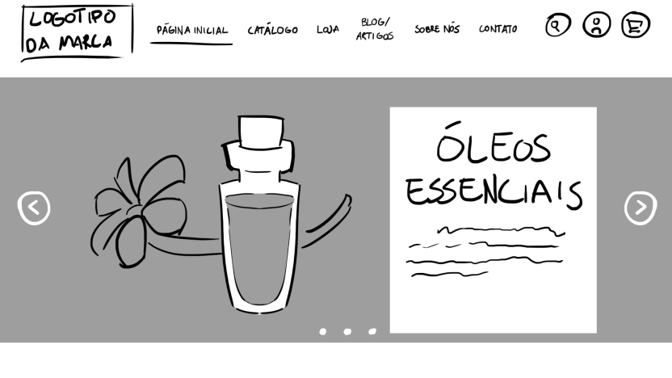

**Sobre Nós:**

História da marca e sua missão.

Informações sobre a qualidade e origem dos óleos essenciais.

Equipe por trás da empresa.

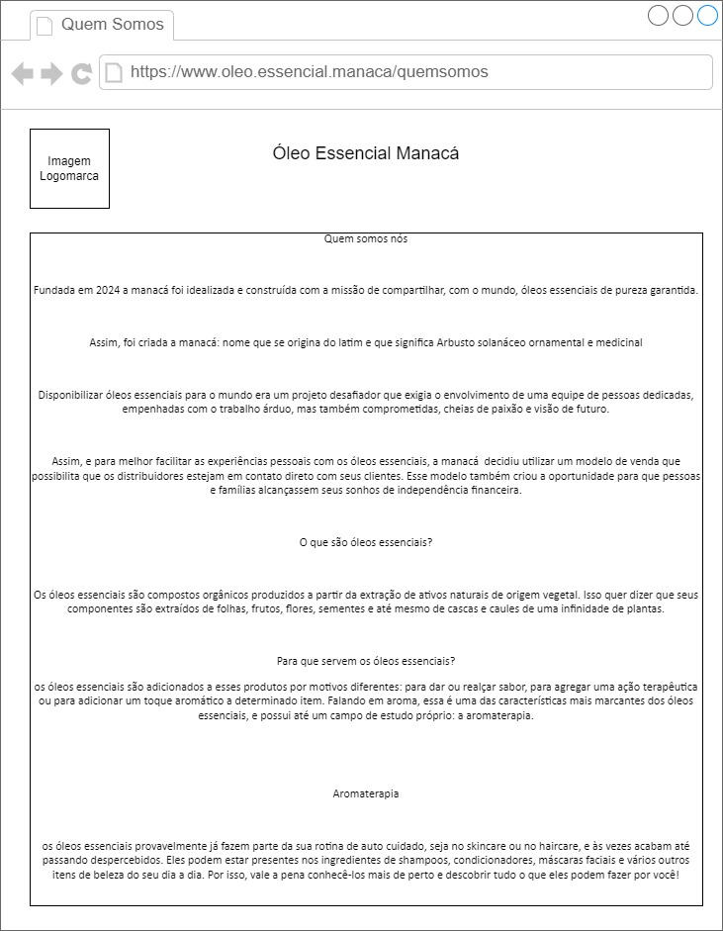

**Produtos**:

Catálogo de todos os óleos essenciais disponíveis para venda.

Fotos de alta qualidade dos produtos.

Descrições detalhadas de cada óleo, incluindo benefícios e usos.

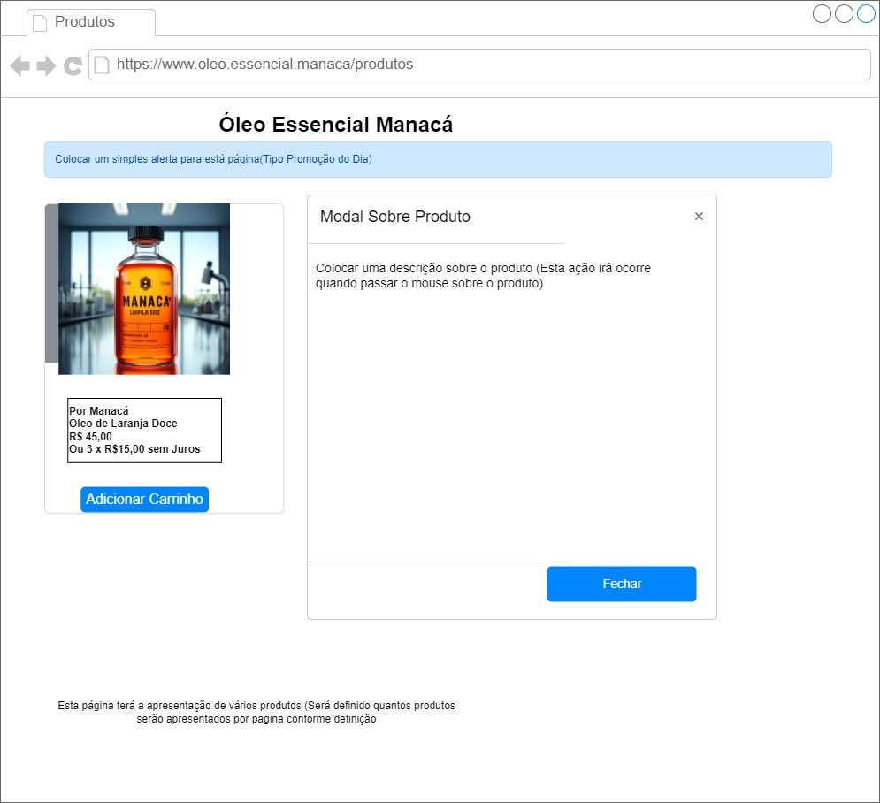

**Loja Online:**

Seção onde os clientes podem visualizar todos os produtos disponíveis para compra.

Sistema de carrinho de compras integrado.

Opções de pagamento seguro.

**Blog/Artigos:**

Conteúdo relacionado ao mundo dos óleos essenciais, como dicas de uso, receitas, benefícios para a saúde, etc.

Demonstrações de como os óleos essenciais podem ser utilizados em diferentes contextos.

(*Uso Futuro caso necessário*)

**Contato**:

Formulário de contato para perguntas e dúvidas.

Informações de contato, como e-mail e telefone.

Links para redes sociais.

(*Uso Futuro caso necessário*)

**Política de Privacidade e Termos de Uso:**

Páginas detalhando as políticas de privacidade da empresa e os termos de uso do site.

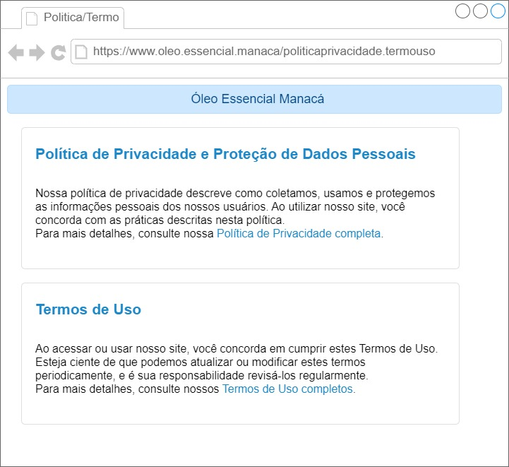

**FAQ (Perguntas Frequentes):**

Página dedicada a responder às perguntas mais comuns dos clientes sobre os produtos, envio, devoluções, etc.

(*Uso Futuro caso necessário*)

**Depoimentos:**

Seção com depoimentos de clientes satisfeitos para aumentar a confiança dos visitantes no produto e na marca.

(*Uso Futuro caso necessário*)

**Newsletter:**

Opção para os visitantes se inscreverem em uma newsletter para receberem atualizações sobre novos produtos, promoções e conteúdo relacionado.

(*Uso Futuro caso necessário*)

**Minha Conta:**

Crie uma página onde os usuários possam se cadastrar, fazer login, visualizar e editar suas informações de perfil.

Implemente um sistema de autenticação para garantir que apenas usuários autenticados possam acessar determinadas áreas do site, como o carrinho de compras e o histórico de pedidos.

Permita que os usuários atualizem informações como endereço de entrega, preferências de pagamento, etc.

Você pode usar bibliotecas como Passport.js para simplificar a autenticação de usuários.

**Login:**

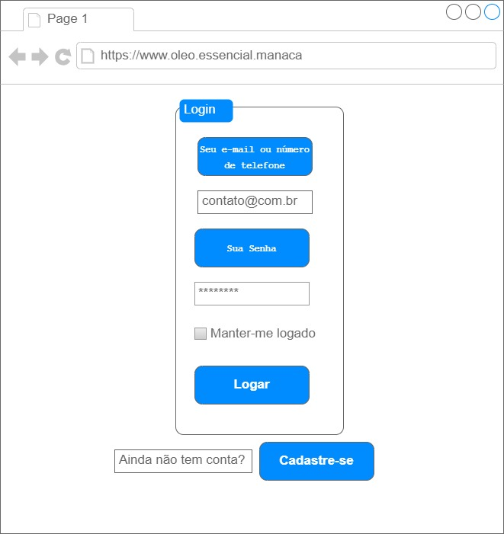

**Cadastro Login:**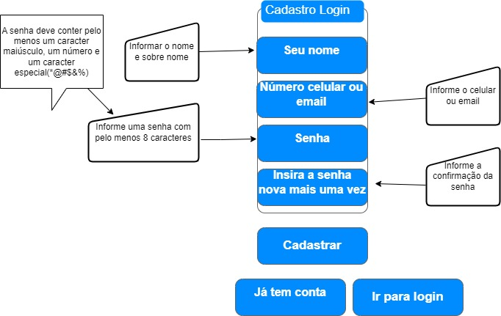

**Cadastro Usuário p/ Compras:**

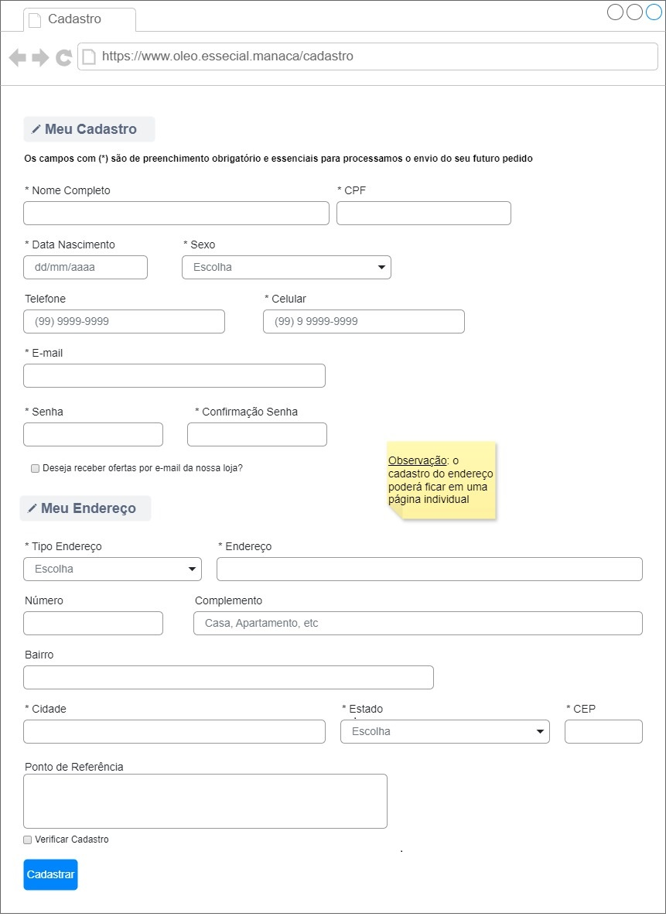

**Carrinho de Compras:**

Crie uma página ou área onde os usuários possam adicionar produtos ao carrinho de compras.

Implemente funcionalidades como adicionar, remover e atualizar a quantidade de itens no carrinho.

Exiba o resumo do pedido com os itens selecionados, o subtotal, as taxas de envio e o total.

Forneça opções para os usuários calcularem os custos de envio com base no endereço de entrega.

Permita que os usuários finalizem o pedido, fornecendo informações de pagamento e confirmando o pedido.

Armazene o estado do carrinho de compras do usuário de forma adequada, como em cookies, sessões ou em um banco de dados, para que os usuários possam retomar o processo de compra mais tarde.

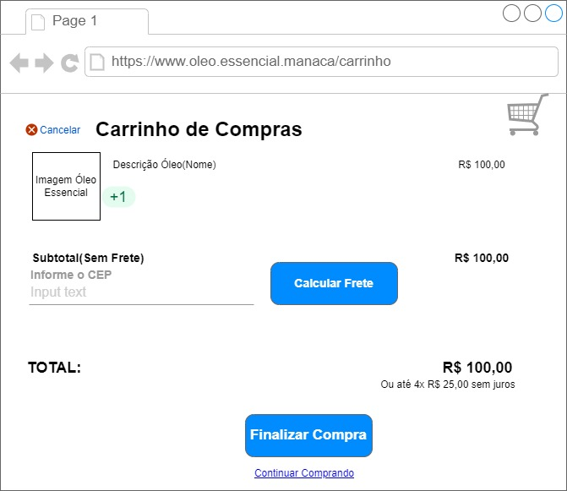

**Integração com Banco de Dados:**

Além do [SQLite](https://www.alura.com.br/artigos/sqlite-da-instalacao-ate-primeira-tabela?utm_term=&utm_campaign=%5BSearch%5D+%5BPerformance%5D+-+Dynamic+Search+Ads+-+Artigos+e+Conte%C3%BAdos&utm_source=adwords&utm_medium=ppc&hsa_acc=7964138385&hsa_cam=11384329873&hsa_grp) para armazenar os produtos, você também precisará de uma estrutura de banco de dados para armazenar informações do usuário, detalhes do pedido e detalhes do carrinho de compras.

Você pode usar SQLite ou outros bancos de dados como MySQL, PostgreSQL, etc., dependendo da escala e requisitos do seu aplicativo.

**Segurança:**

Certifique-se de implementar medidas de segurança adequadas para proteger os dados do usuário, como criptografia de senhas, prevenção contra injeção de SQL e XSS, e políticas de senha fortes.

Considere usar HTTPS para proteger a comunicação entre o cliente e o servidor.

Ao implementar essas funcionalidades, é importante manter a experiência do usuário em mente, garantindo que o processo de compra seja intuitivo e sem problemas. Além disso, teste bem o sistema para garantir que ele funcione conforme o esperado em diferentes cenários de uso.

(*Uso Futuro caso necessário*)

**Definição do Projeto:**

Nome: **ProjetoIntegrador**

O site terá como pagina principal o arquivo index.html, que é padrão utilizado em aplicações que utilizam HTML/CSS/JS

Este arquivo deve ser disponibilizado na raiz do projeto(pasta: PROJETOINTEGRADOR).

**Pastas a serem Criadas utilizando o Visual Studio Code**

Observação: não utilizei o nome das pastas em inglês, conforme o padrão utilizado por muitos programadores.  
Muitas das vezes esta situação ocorre - nome das pastas em inglês - pelo fato que o projeto(básico) foi copiado de uma versão em inglês ou gerado por aplicações como o [Node.js](https://www.luiztools.com.br/post/o-que-e-nodejs-e-outras-5-duvidas-fundamentais/?utm_source=google&utm_medium=cpc&utm_campaign=902557428&utm_content=45330703632&utm_term=curso%20nodejs&gad_source=1&gclid=CjwKCAjwt-OwBhBnEiwAgwzrUgwAACXv59Ah66VwV_288RZ7kfD)

**Documentação**: define os documentos - este - com as informações do projetos e outros.

**Db**: define os controles necessários para acessar o banco de dados [SQLite](https://www.alura.com.br/artigos/sqlite-da-instalacao-ate-primeira-tabela?utm_term=&utm_campaign=%5BSearch%5D+%5BPerformance%5D+-+Dynamic+Search+Ads+-+Artigos+e+Conte%C3%BAdos&utm_source=adwords&utm_medium=ppc&hsa_acc=7964138385&hsa_cam=11384329873&hsa_grp) (*Uso Futuro caso necessário*)

**Estilos**: define os controles CSS necessários para definir os estilos das paginas com os seus respectivos componentes

**Imagens**: define as imagens que serão utilizadas no site

**Paginas**: define as paginas - layout - em html que serão apresentadas no site

1. **Includes**: define as páginas que se repetem em todo o site(Header/Footer/Outros)

**Publico**: define os controles que são públicos para todas as paginas(*Uso Futuro caso necessário*). Outras pastas poderão ser criadas vinculadas à esta

**Scripts**: define os controles em JavaScript que serão utilizados no site

**Rotas**: define as rotas de controle da aplicação entre a parte cliente(Front-end) e servidor(back-end)

O Roteamento refere-se a como os endpoints de uma aplicação (URIs) respondem às requisições do cliente. (*Uso Futuro caso necessário*)